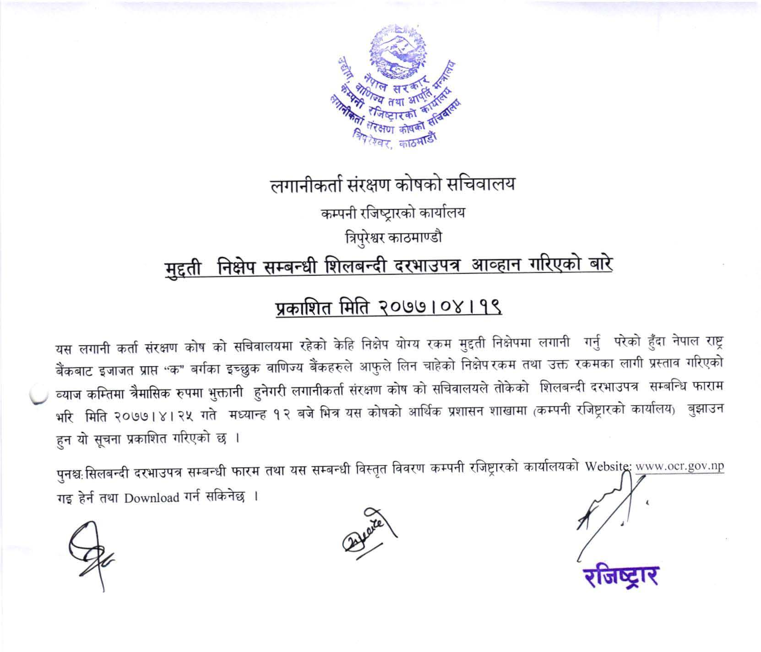
लगानीकर्ता संरक्षण कोषको सचिवालय
त्रिपुरेश्वर काठमाण्डौ
मुद्दती निक्षेप सम्बन्धी शिलबन्दी दरभाउपत्र आव्हान गरिएको बारे
मिति 2077।04।19 गतेको गोरखापत्रमा प्रकाशित सूचना बमोजिम यस लगानी कर्ता संरक्षण कोष को सचिवालयमा रहेको केहि निक्षेप योग्य रकम केही अवधिको लागी मुद्दती निक्षेपमा लगानी गर्नु परेकोले नेपाल राष्ट्र बैंकबाट निर्धारित मापदण्डको अतिरिक्त तल उल्लेखित शर्तहरु पूरा गरेका नेपाल राष्ट्र बैंकबाट इजाजत प्राप्त “क” बर्गका इच्छुक वाणिज्य बैंकले आफुले लिन चाहेको रकम तथा उक्त रकमका लागी प्रस्ताव गरिएको व्याज कम्तिमा त्रैमासिक रुपमा भुक्तानी हुनेगरी लगानीकर्ता संरक्षण कोष को सचिवालयले तोकेको शिलबन्दी दरभाउपत्र सम्बन्धि फाराम भरि मिति 2077।4।25 गते मध्यान्ह 12 बजे भित्र यस कोषको आर्थिक प्रशासन शाखामा बुझाउन हुन दरभाउपत्र आव्हान गरिएको छ ।
शर्तहरु
(क) बैंक संचालनमा आएको कम्तिमा ५ बर्ष पुरा गरेको ।
(ख) बैंक लगातार पाँच बर्षदेखि मुनाफामा रहेको ।
(ग) नेपाल राष्ट्र बैंकबाट तोकिएको न्युनतम पुँजी कोष कायम गरेको ।
(घ) निस्क्रिय कर्जा (NPL) कुल कर्जा सापटको ३ प्रतिशत भन्दा कम भएको ।
(ङ) खुद तरल सम्पति स्वदेशी निक्षेप को कम्तिमा २० प्रतिशत वा सो भन्दा बढी रहेको ।
(च) कर्जा/स्वदेशी निक्षेप र प्राथमिक पुजी अनुपात नेपाल राष्ट्र बैंकले समय-समय मा निर्धारण गरेको सिमा भित्र रहेको ।
(छ) रियल स्टेटमा प्रवाहित कर्जा नेपाल राष्ट्र बैंकबाट तोकिएको सिमा भन्दा बढी नभएको ।
(ज) निक्षेप गरिने संस्थाको प्रमुख कार्यकारी अधिकृत वा कार्यकारी अध्यक्ष वा कार्यकारी संचालकलाई नेपाल राष्ट्र बैंकले जरिवाना वा कारवाही गरेको अवस्थामा सो कारवाही भएको एक बर्ष पुरा भएको ।
(झ) शिघ्र सुधारात्मक कारवाहीमा परेको भए सो कारवाही फुकुवा भएको कम्तिमा एक बर्ष पूरा भएको ।
(ञ) नेपाल राष्ट्र बैंक ऐन ,२०५८ को दफा ८६ बमोजिम कारवाही परि समस्या ग्रस्त घोषणा नभएको । समस्या ग्रस्त घोषणा भएकोमा सो फुकुवा भएको एक बर्ष अवधि पुरा भएको ।
(ट) सर्वसाधारणको लागी छुट्याएको सेयर जारी गरि नेपाल स्टक एक्सचेन्ज लि मा सुचिकृत भएको ।
(ठ) यस सूचना बमोजिम बैंकहरुबाट पेश हुन आएका प्रस्ताब पूर्ण वा आंशिक रुपमा स्वीकार गर्ने वा नगर्ने सम्पूर्ण अधिकार यस कोष मा निहित रहनेछ ।

नोट : १. प्रस्ताव पेश गर्ने बैंकहरुले माथि उल्लेखित शर्त तथा नेपाल राष्ट्र बैंकबाट निर्धारित मापदण्ड पुरा गरेको व्यहोराको घोषणा शिलबन्दी दरभाउपत्र साथ पेश गर्नु पर्नेछ ।
२. शिलबन्दी दरभाउपत्र मिति 2077।04।25 गते अपरान्ह २:00 बजे यस कोष को सचिवालय (कम्पनी रजिष्ट्रारको कार्यालय त्रिपुरेश्वर) मा खोलिनेछ ।

दरभाउपत्र फारम पेश गर्ने पत्र को ढाँचा
श्री लगानीकर्ता संरक्षण कोषको सचिवालय, त्रिपुरेश्वर काठमाण्डौ ।
बिषय: शिलबन्दी दरभाउपत्र फारम पेश गरेको सम्बन्धमा ।
उपरोक्त सम्बन्धमा त्यस कोषमा रहेको रकम वाणिज्य बैंकमा मुद्दती निक्षेप लगानी गर्ने सम्बन्धमा तहांबाट मिति………………………….............मा शिलबन्दी दरभाउपत्र आव्हान भए बमोजिम उल्लेखित सबै शर्तहरु यस बैंकले पुरा गरेको घोषणा गर्दै देहायको तालिकामा उल्लेखित ब्याजदरमा सोहि तालिकामा उल्लेख भए बमोजिमको रकम मुद्दती निक्षेपमा लिन ईच्छुक भएकोले सोहि प्रयोजनको लागी यो शिलबन्दी दरभाउपत्र पेश गरेका छौ ।
- लिन चाहेको निक्षेपको विवरण
क्र.सं. | प्रस्तावित ब्याजदर | अवधि | लिन चाहेको निक्षेप रकम (रु लाखमा) |  | ब्याज भुक्तानी अवधी
 |  |  | न्यूनतम | अधिकतम

- आर्थिक वर्ष ..............................को ..................महिनाको यस ..................लि. को वित्तिय परिसूचकहरु निम्नानूसार रहेको छ ।
क्र.सं. | विवरण | इकाइ | प्रतिशत/रकम
१ | प्राथमिक पूँजी कोष अनुपात | प्रतिशत
2 | पूँजी कोष अनुपात | प्रतिशत
3 | निष्कृय कर्जा अनुपात | प्रतिशत
4 | खुद तरल सम्पती/ स्वदेशी निक्षेप अनुपात | प्रतिशत
5 | कर्जा/स्वदेशी निक्षेप र प्राथमिक पूँजीकोष अनुपात | प्रतिशत
६ | नाफा/ नोक्सान हिसाव
 | क. निकटतम अघिल्लो पाँच वर्ष | रकम रु लाखमा
 | ख. चालु अवधी | रकम रु लाखमा
7 | रियल स्टेट कर्जा अनुपात | प्रतिशत
8 | कुल निक्षेप | प्रतिशत
9 | चुक्ता पूँजी | रकम रु लाखमा
10 | संस्थागत निक्षेप/कुल निक्षेप अनुपात | प्रतिशत
11 | संचालन भएको वर्ष
12 | नेट वर्थ प्रति शेयर

(ग) यस............................................................. लि. को सम्बन्धमा देहाय बमोजिमको थप विवरण समेत पेश गर्दछौं ।
- आ.व. ...............................देखि आ.व.................................सम्मको नाफा नोक्सान विवरण ।
- निक्षेप गरिने संस्थाको कुनै पनि संचालक, प्रमुख कार्यकारी अधिकृत वा कार्यकारी संचालकलाइ नेपाल राष्ट्र बैंकले जरिवाना वा कारवाहि गरेको अवस्था छ/छैन । (त्यस्तो कारवाहि भएकोमा एक वर्ष पुरा भए नभएको व्यहोरा खुराउने ।)
- संस्था नेपाल राष्ट्र बैकको शिघ्र सुधारात्मक कारवाहीमा परेको छ/छैन । (त्यस्तो कारवाहि भएकोमा एक वर्ष पूरा भए नभएको व्यहोरा खुलाउने ।)
- संस्था नेपाल राष्ट्र बैंक ऐन, २०५८ को दफा ८६ बमोजिम कारवाहिमा परी समस्याग्रस्त घोषणा भएको छ वा छैन । (त्यस्तो कारवाहीमा परेको भए सो फुकुवा भएको एक वर्ष अवधी पूरा भए नभएको व्यहोरा खुलाउने )।
- सर्वसाधारणको लागि छुट्याइएको शेयर जारी गरी सकेको र मिति..................................मा नेपाल स्टक एक्स्चेञ्ज लि. मा सूचिकृत भइसकेको ।
- साथै यस.................................................लि. को मिति ................................मा प्रकाशित पछिल्लो वित्तिय विवरण यसै दरभाउपत्र साथ संलग्न छ ।

संस्थाका आधिकारिक पदाधिकारीको संस्थाको नाम........................................
दस्तखत.......................................... ठेगाना
नाम................................................ छाप
पद................................................
सम्पर्क फोन नं.............................................

